不 符 合 项 报 告
审核领域及类型 | ■QMS □EMS □OHSMS  质量管理体系：初次认证第（二）阶段
受审核方 | 北京万联世纪科技有限公司
受审核部门 | 销售部 | 陪同人员 | 王欢
不符合事实描述:

企业未能提供对供方 “杭州华塑加达网络科技有限公司”进行评价的证据。

上述事实不符合：■ GB/T 19001:2016 idt ISO 9001:2015标准 8.4.1 条款
□ GB/T 50430-2017标准 条款:
□ GB/T 24001-2016 idt ISO 14001:2015标准 条款
□ GB/T 28001-2011 idt OHSAS 18001:2007标准 条款
□ ISO45001：2018标准 条款相关要求

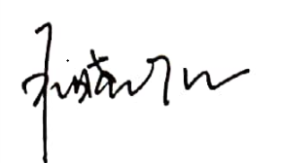
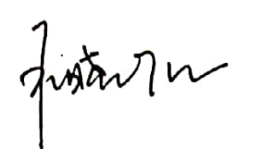
不符合性质：□严重 ■一般

审核员： 审核组长： 受审核方代表：
日 期：2020年3月17日 日 期：2020年3月17日 日 期：
纠正措施验证（包括验证的主要内容和结果）
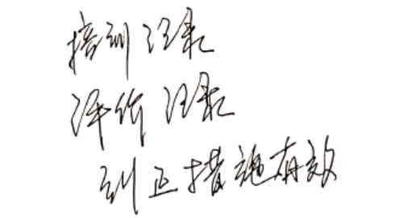
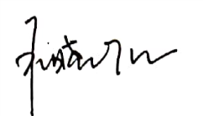
审核员： 日期：2020.03.18
不符合项纠正措施表
不符合项事实摘要：

未对供方“杭州华塑加达网络科技有限公司”进行评价

纠正情况：

按要求对该供方进行评价

原因分析：

1对标准及采购管理控制程序培训不到位，未按公司要求进行评价
2 相关管理人员未及时发现相关问题

纠正措施：

组织管理人员和相关操作人员进行培训， 学习标准要求和采购管理控制程序要求。同时提醒管理人员尽到管理责任。

预定完成日期：2020年4月17日前
举一反三检查情况：

查看是否有其它类似问题，经检查，无类似事件发生

受审核方纠正措施有效性的验证：

培训有效，已对供方进行了评价，未发现同类其它问题。

验证人：王欢 日期：2020年3月18日
受审核方代表：王欢 日期：2020年3月18日

